地铁票价计算：
南昌地铁即将开通，地铁票价也于2015年12月6日正式敲定：起步6公里，起步价为2元，每增1元可乘跨度里程分别为6、8、8、10、10公里。

起步6公里，每增1元可乘里程分别为6、8、8、10、10公里
分段 | 乘坐里程（公里） | 跨度 | 单程票价 | 备注
1 | 0-6 | 6公里 | 2元 | 含6公里
2 | 6-12 | 6公里 | 3元 | 含12公里
3 | 12-20 | 8公里 | 4元 | 含20公里
4 | 20-28 | 8公里 | 5元 | 含28公里
5 | >28 | 10公里 | +1元/ 10公里

要求：
- 根据以上方案编写程序计算票价，有多条路径时要求以最短距离计算票价。
- 输入起点站和终点站。
- 输出票价和所经过的站点。
- 输入输出可以是文件，也可以是屏幕，但要求有提示信息。

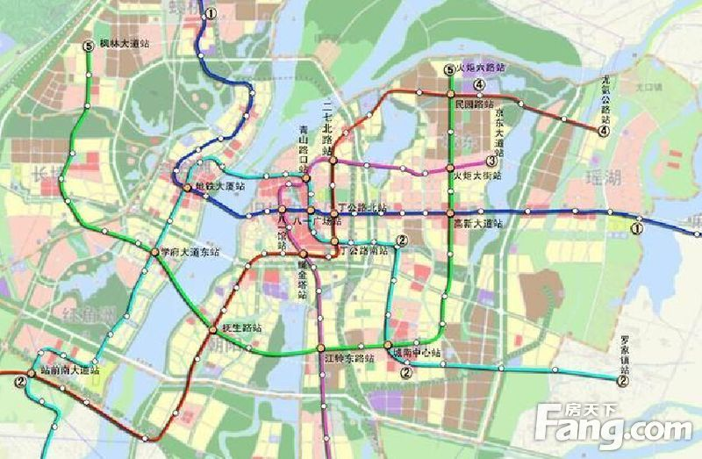
以上是南昌地铁远景图，由于规划原因，5号线不参与计算票价。


